ŠPORT ZA ZDRAVJE 1 (35 ur letno)

Vsebine:

- Splošna kondicijska priprava- 5 ur
Cilj: Učenci razvijajo oziroma vzdržujejo raven gibalnih in funkcionalnih sposobnosti na stopnji, ki prispeva k skladnemu telesnemu razvoju in omogoča učinkovito gibanje.

- Nogomet- 20 ur
Cilj: spoznati osnovne tehnične in taktične elemente nogometa, jih uspešno uporabljati v igri. Poznavanje nalog igralcev na posameznih igralnih mestih in osnovnih pravil igre.

- Košarka- 10 ur
Cilj: spoznati osnovne tehnične in taktične elemente košarke, jih uspešno uporabljati v igri 4:4 in 5:5 s centrom na dva koša. Poznavanje nalog igralcev na posameznih igralnih mestih in osnovnih pravil igre.

Namenjen je učencem in učenkam 7., 8., 9. razreda.

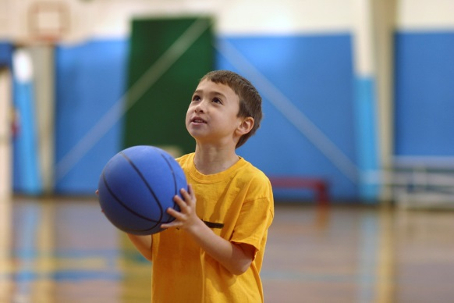

Izvajalec programa: učitelj športa – Jožef Lebar, prof.

